2024年山东省青岛市中考道德与法治真题

（考试时间：90分钟；满分：80分）
说明：
1.本试题分为第Ⅰ卷和第Ⅱ卷两部分，共24题。第Ⅰ卷为选择题，共20题，40分；第Ⅱ卷为问答题，共4题，40分。
2.所有题目均在答题卡上作答，在试题上作答无效。
第Ⅰ卷（共40分）
一、选择题（本大题共20小题，每小题2分，共40分）在每小题给出的四个选项中，只有一项是符合题目要求的。
1. 给下面这段文字拟定一个标题，最恰当的是（ ）
十四届全国人大二次会议期间，全国人大代表对各方面工作提出建议、批评和意见9235件。全国人大常委会代表工作委员会会同有关方面，对代表建议进行了认真梳理和综合分析，依法交由213家承办单位办理，并要求各承办单位结合实际，认真做好代表建议办理工作，更好回应人大代表、人民群众关切。
A. 参政议政，广泛凝聚共识
B. 充分协商，求同存异
C. 发展基层民主，彰显中国特色
D. 落实代表建议，践行人民民主
2. 2024年4月25日，神舟十八号航天员乘组奔赴中国空间站。航天员李广苏自幼对天空充满向往，始终秉持“心之所向，行必能至”的信念。面对相关知识不足的挑战，他刻苦钻研，不断提升自我，终以优异成绩入选本次任务乘组。李广苏的故事告诉我们（ ）
A. 梦想的实现离不开个人努力 B. 有梦想就会实现人生目标
C. 发掘自身力量必须依靠外力 D. 困难更有利于梦想的实现
3. 九年级（1）班的同学计划创办一期主题为“勤奋学习不负韶华”的黑板报。下列诗句可以作为这期黑板报素材的是（ ）
A. 羌笛何须怨杨柳，春风不度玉门关
B. 问渠那得清如许？为有源头活水来
C. 读书不觉已春深，一寸光阴一寸金
D. 些小吾曹州县吏，一枝一叶总关情
4. 小宋同学书写不美观，经常被老师提醒练字。于是他在好朋友面前宣布每天练字，但没有坚持下来。好朋友打算写寄语鼓励小宋，以下合适是（ ）
①接纳自我，培养其他兴趣 ②承诺是良好的开始，加油
③坚持，我愿意见证你的成功 ④结果不重要，毕竟你努力了
A. ①③ B. ①④ C. ②③ D. ②④
5. 综合实践活动课上，老师拿来一些废纸壳、矿泉水瓶、旧木板等材料。面对同学们疑惑的目光，老师笑着说：“废品也可以利用，让我们试试。”在老师的引导下，同学们用这些材料学会了制作简易水火箭。这告诉我们（ ）
①相信老师，不要有任何质疑 ②应该主动关心老师、理解老师
③面对老师的引领，要积极参与 ④良好的师生关系对我们成长很重要
A. ①② B. ①③ C. ②④ D. ③④
6. 大江在生活中遇到了困难，小美想让更多人帮助他，未经本人同意就把情况发布到某网络平台，并附上了大江真实姓名和微信号。对此，大江的正确做法应该是（ ）
A. 理解小美的善意，不必看重个人信息保护
B 说服小美改正错误，让她懂得尊重他人隐私
C. 在网上发帖驳斥小美，并且否认自己有困难
D. 独自面对生活困难，拒绝接受别人的帮助
7. 父母是我们成长的见证者和陪伴者，在与他们的依恋和“碰撞”中，我们体悟着与家人的相处之道。中学生娜娜和妈妈的下列要求合理的是（ ）
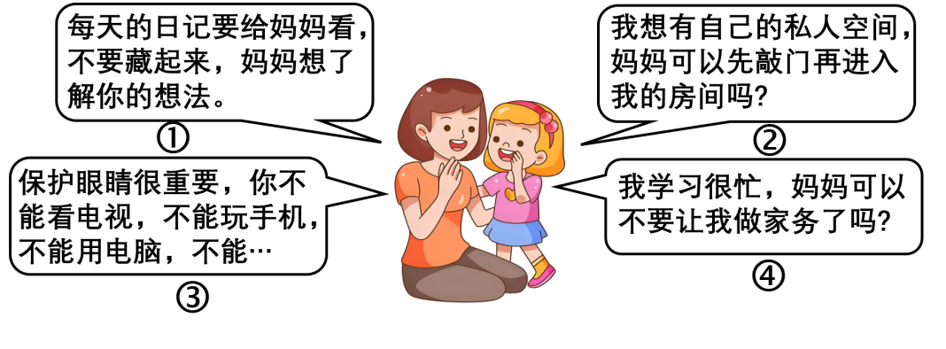
A. ① B. ② C. ③ D. ④
8. 在劳动基地种植蔬菜、瓜果，在烹饪课上洗菜、烧菜……近年来，一些中小学校的劳动课深受学生欢迎。学校开展上述活动的目的是帮助学生（ ）
①培育劳动精神，树立正确的劳动观念
②提升技能，掌握赖以生存的一技之长
③培养劳动能力，养成良好的劳动习惯
④缓解学习压力，留下美好的青春回忆
A. ①② B. ①③ C. ②④ D. ③④
9. 小丽从小到大从没离开过家人，想到即将告别初中，开启新的学习生活，她感到很焦虑。下列可用来开导小丽的是（ ）
A. 有焦虑很正常，可以和朋友多交流
B. 焦虑就是动力，要学会独立生活
C. 生命有限，别把时间浪费在焦虑上
D. 马上就是高中生了，怎么还焦虑
10. 某校充分利用数字技术和资源，探索完善“智能+”阅读新模式，引导学生借助数字媒体进行有声有画、多屏互动式的阅读。这一做法（ ）
①可以淘汰传统的阅读形式
②有利于培养和提升学生阅读素养
③便于引导学生利用丰富资源自主学习
④目的在于帮助学生学会辨析网络信息
A. ①② B. ①④ C. ②③ D. ③④
11. 莫道桑榆晚，为霞尚满天。我国正在进入老龄化社会，让老年人生活更舒适、更舒心是全社会共同努力的方向。某初中学生社团计划暑假期间开展助老爱老活动，以下方式合适的是（ ）
①教老年人使用智能设备，共享互联网时代的便捷
②开设老年课程班，提高老年教育的普及率
③打扫文体活动场地，为老年人创造安全方便环境
④成立老年观光团，带领老年人饱览祖国大好河山
A. ①② B. ①③ C. ②④ D. ③④
12. 《网络购买商品七日无理由退货暂行办法》规定，消费者退回的商品应当完好，不能实质性地影响其再次销售的可能性。下边漫画中消费者的行为（ ）
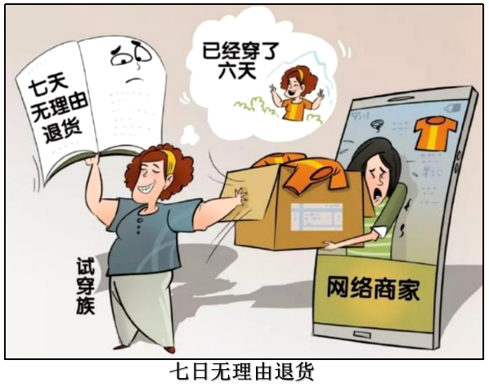
A. 侵害了经营者的合法利益
B. 符合勤俭节约的道德要求
C. 符合“无理由退货”规则初衷
D. 属于合理利用市场规则的行为
13. 近来，电动自行车充电安全问题备受关注。家住某社区小明发现，邻居王阿姨经常在楼道里给电动自行车充电，存在很大的火灾隐患。对此，小明的正确做法是（ ）
①尊重和理解，提醒王阿姨及时断电 ②行使监督权，依法全过程监督充电
③跟有关部门反映，消除安全隐患 ④向居委会建议，加强居民充电管理
A. ①② B. ①③ C. ②④ D. ③④
14. 据报道，某社区广泛发动居民参与小区改造工程，“干什么、谁来干”由大家提，“怎么干、好不好”由大家议，通过“大家商量着办”有针对性地解决问题。这一做法（ ）
A. 将决策权交给每一个社区居民 B. 尊重了居民的参与权和表达权
C. 扩大了社区居民自主管理权利 D. 发挥了群众对政府的监督作用
15. 国家“宪法宣传周”期间，某校团委通过法治大讲堂、专题讲座等多种方式，面向全校师生开展宪法宣传教育活动。这有利于（ ）
A. 增强宪法意识，弘扬宪法精神 B. 加强宪法监督，促进法制统一
C. 完善宪法内容，维护宪法权威 D. 推进宪法教育，拓宽维权渠道
16. 某法院根据当地地广人稀、交通不便的客观实际，在17个村设立了各有特色的调解室和巡回审判点，就地办案，当庭调解。这一做法的意义是（ ）
A. 贯彻执政为民，彻底化解矛盾纠纷
B. 落实依法行政，提升政府服务效能
C. 发扬协商民主，保障人民民主权利
D. 坚持司法为民，维护公民合法权益
17. 大自然是我们共同的家园。爱护环境，实现人与自然和谐共生，不仅让人心情舒畅，也能让美丽风景增色。为此，我们青少年应该（ ）
①加强执法，依法治理环境 ②遵守规则，不随意丢垃圾
③健全制度，严守生态保护红线 ④珍爱生命，保护野生动物
A. ①③ B. ①④ C. ②③ D. ②④
18. 近年来，我国通过开展对口支援省市的医疗人才“组团式”援藏，帮助西藏民族自治区成功创建6家三级甲等医院，帮带1165个医疗团队、3192名本地医疗人员，填补2219项技术空白。可见，医疗人才“组团式”援藏（ ）
①促进了西藏医疗卫生服务体系的完善
②推动西藏地区经济实现了跨越式发展
③是我国民族团结进步事业的生动写照
④证明民族区域自治制度适合我国国情
A. ①② B. ①③ C. ②④ D. ③④
19. 近年来，“中国秦汉文明的遗产”“何以中国——中华文明探源工程成果数字艺术大展”等大型展览一次次走出国门，展现了中华文化的雍容气度。这有利于（ ）
①促进世界形成共同的价值观 ②推动人类文明繁荣进步
③促进中华文明在交流互鉴中发展 ④推动中华文化得到世界各国认同
A. ①② B. ①④ C. ②③ D. ③④
20. 习近平主席在博鳌亚洲论坛年会开幕式上提出的全球安全倡议，超越冷战零和思维，摒弃以损害他国安全为代价追求绝对安全的过时逻辑，得到了100多个国家和国际地区组织的支持和赞赏。这表明，中国（ ）
①秉持大道为公原则，为世界经济增长注入新活力
②着眼于时代发展大势，为全球治理贡献中国智慧
③为维护全球安全提出的倡议，符合当今时代主题
④坚定维护我国的国家利益，推动构建新发展格局
A. ①② B. ①④ C. ②③ D. ③④
第Ⅱ卷（共40分）
二、问答题
21. 奏响和谐乐章，共享美好生活
集体，是我们共同学习和生活的家园。在和谐美好的集体中，每个人都散发着自己的光和热，彼此关爱和温暖，一起努力，一起成长。小东在日记里记录了自己集体生活中的一个片段和感悟。
2024年4月12日 星期五
在平时的跑操中，我常常因坚持不下来而掉队，由此我下定决心，每天练习跑步。体育委员和其他擅长跑步的同学主动陪我一起练习。在大家的鼓励和帮助下，我不仅能坚持跑完全程了，对长跑也有了自信。我超越了自己，成长了很多。
今天学校跑操评比时，我和同学们团结协作，共同努力，如愿获得了一等奖！奖牌凝聚着我们每个人的汗水，我感到特别骄傲。
集体就是我们的船，船的前途决定了我们的前途，船的命运决定着我们的命运。今后，无论我所服务的是国家、军队，还是企业、组织、机构，我都将为之努力，奉献青春和智慧，奋楫扬帆，乘风破浪。
请你运用所学知识，以“美好集体助我成长”为主题，对小东的成长日记进行评述。撰写要求：①围绕主题，观点明确；②论证充分，逻辑清晰；③学科术语使用规范；④总字数在200字左右。
22. 学法明理，与法同行
法律与我们的生活息息相关，它渗透到社会的方方面面，为我们的成长提供文明有序、和谐自由的空间。
【学法明理】
周末，中学生小颖在小区里玩耍时不小心把电话手表弄丢了。小区居民杜某捡到时发现表盘已经损坏，以为是被人丢弃的。于是，杜某花费了200元把表盘修好，并送给女儿使用。不久后，杜某在小区业主群里看到了小颖妈妈发出的寻物启事，他主动联系到小颖妈妈，表示想把电话手表还给小颖，并要求支付200元修理费。
《中华人民共和国民法典》（摘录）
第六条 民事主体从事民事活动，应当遵循公平原则，合理确定各方的权利和义务。
第三百一十四条 拾得遗失物，应当返还权利人。拾得人应当及时通知权利人领取，或者送交公安等有关部门。

（1）结合材料，运用所学知识谈谈你对杜某行为及要求的认识。
【学以致用】
小颖在领取电话手表时，杜某家人临时要求追加适量感谢费，小颖表示难以接受。在查阅了相关法律知识后，小颖和妈妈一起找居委会调解。经调解，事情得到圆满解决，小颖向居委会和杜某表达了真诚感谢。
（2）小颖的做法有哪些值得我们学习的地方？
23. 传承红色基因，汲取奋进力量
红色文化是中国共产党领导中国人民在革命、建设和改革的伟大实践中创造积累的先进文化。为推动红色文化融入青少年“大思政课”教育中，某中学拟开展以“传承红色基因·汲取奋进力量”为主题的研学活动，请你加入其中并完成下列任务。
【研学路线】
同学们通过网络查询，搜集到了下面三条研学路线：
路线一：中国古车博物馆——李清照纪念堂——孔子博物馆
路线二：中共胶东特委旧址——冀鲁边区革命纪念园——地雷战纪念馆
路线三：黄河国家湿地公园——黄河故道森林公园——黄河口生态旅游区

（1）请从中选出一条符合本次研学主题的路线，并说明理由。
【研学课堂】
在研学基地的沉浸式红色教育课堂上，丰富多样的体验活动让同学们身临其境，深受震撼。
形式 | 内容
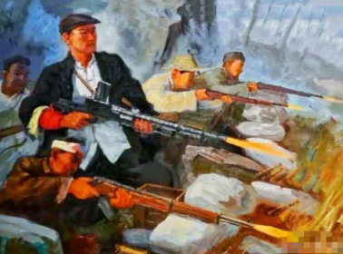  赏油画 | 油画《黄埠庄激战》：抗日英雄洪振海跃出战壕，手端钢枪，向日寇喷出怒火的历史定格，还原了在民族最危急关头，无数中华儿女挺身而出、视死如归的峥嵘岁月。（注：当年洪振海向党组织递交入党申请书，组织将铁道队唯一一面小党旗交给他保管。洪振海牺牲时，殷红的鲜血浸透了党旗。）
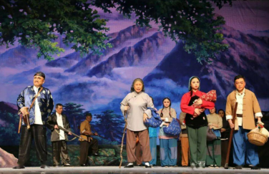  看情景剧 | 情景剧《沂蒙四季·红嫂》：号角声中，一名名沂蒙“红嫂”抬着门板奔向舞台，她们时而扛着门板跌撞前行，时而将门板背在身上……她们的身后燃烧着熊熊烈火。为了帮助解放军过河，老百姓自发拆下来自家门板，站在湍急、冰冷的河水中，用肩膀扛着门板，架起了一座“人桥”。

（2）运用所学知识，谈谈上述研学内容给你带来的启示。
【研学拓展】
红色文化既需要薪火相传、代代守护，更需要与时俱进、勇于创新。学校号召各班创新红色文化呈现形式，开展学习活动，巩固研学成果。
（3）请围绕本次研学主题另外设计两种学习活动。
24. 推进强国建设，奋力谱写新篇章
改革开放是决定当代中国命运的关键抉择，是当代中国最鲜明的特色。某班组织了以“改革开放谱新篇”为主题的探究学习，请你参与其中并完成下列任务。
【探究活动一】
1978年，党的十一届三中全会拉开了改革开放的大幕。40多年来，在中国共产党的领导下，充满活力的中国，升腾着新的希望，展现着新的气象。
镜头1  我国国内生产总值从改革开放之初的3679亿元增长到2023年的126.0582万亿元，稳居世界第二位；科技自立自强加快推进，一些关键核心技术实现突破，跻身创新型国家行列；如期全面建成小康社会。 | 镜头2  全国居民人均年可支配收入从1978年的171元增加到2023年的39218元；就业创业体制机制不断健全；建成世界上规模最大的教育体系、社会保障体系、医疗卫生体系。 | 镜头3  我国货物进出口总额从1978年的355亿元增加到2023年的417568亿元；从“引进来”到“走出去”，从加入世界贸易组织到共建“一带一路”，中国与世界深度互动。

（1）运用所学知识，概括材料所反映的改革开放带来的变化。
【探究活动二】
党的十八届三中全会开启了全面深化改革、系统整体设计推进改革的新时代。习近平总书记指出，发展新质生产力是推动高质量发展的内在要求和重要着力点。新能源等战略性新兴产业作为新质生产力的主要载体，成为当代中国深化改革、扩大开放的典型代表。
资料卡1  新质生产力是创新起主导作用，摆脱传统经济增长方式、生产力发展路径，具有高科技、高效能、高质量特征，符合新发展理念的先进生产力质态。它由技术革命性突破、生产要素创新性配置、产业深度转型升级而催生，以劳动者、劳动资料、劳动对象及其优化组合的跃升为基本内涵，以全要素生产率大幅提升为核心标志，特点是创新，关键在质优，本质是先进生产力。 | 资料卡2  党的十八大以来，在以习近平同志为核心的党中央坚强领导下，我国率先确立了发展新能源汽车国家战略，延续和优化新能源汽车车辆购置税减免政策等利好政策不断出台。  中国车企积极布局纯电、混动和氢燃料等多元技术路线，开展高安全全气候动力电池、热泵空调、整车热管理等技术攻关，以进一步增强新能源汽车低温适用性和安全性，满足不同消费者需求。  中国新能源汽车产销量连续7年位居世界第一，贡献了全球1/3的新能源汽车出口量。中国不仅兑现自身减排承诺，其新能源汽车出口也在为削减全球碳排放发挥重要作用。
（2）运用所学知识，以新能源汽车产业为例，分析我国新质生产力快速发展的原因。
【探究感悟】
通过本次探究学习，同学们纷纷表示，一定珍惜这个时代，让青春在新时代改革开放的广阔天地中绽放，成长为服务于新质生产力发展的新型劳动者。
（3）身为新时代青少年，在改革开放新征程的实践中，你将如何成就精彩人生？

